yt-dlp_下載YouTube_安裝

1. 前言 2

2. 安裝 2

3. 執行指令 2

3.1. 下載音檔或影片 2

3.1.1. 進階指令(未深入) 3

3.2. 下載字幕 4

4. 音檔播出方式 5

4.1. 播出 5

5. 好音樂 5

5.1. 吉他 5

5.2. 歌曲 5

5.3. Remastered歌曲 5

5.4. 舞曲 5

# 前言

* yt-dlp指令使用教學

<https://ivonblog.com/posts/yt-dlp-usage/> 重要***

<https://home.gamer.com.tw/creationDetail.php?sn=5969214>

<https://github.com/yt-dlp/yt-dlp/blob/master/README.md> 指令參數很多

先檢查ffmpeg是否已安裝，

參見"C:\SyscoSoft\3_SyscoPY\0_基礎安裝\52_ffmpeg_安裝.docx"。

# 安裝

https://github.com/yt-dlp/yt-dlp?tab=readme-ov-file#installation

下載yt-dlp.exe，不須安裝，借用C:\Program Files\FFMPEG\bin檔案夾，將yt-dlp.exe放入其中。

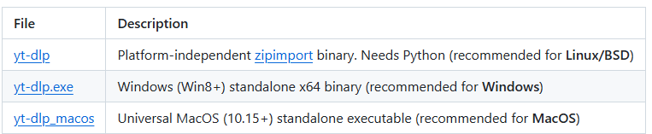

# 執行指令

於dos cmd下執行yt-dlp，下載之檔案會存於執行yt-dlp 之Folder。

CD D:\1_SyscoPY_D\7_YouTube

## 下載音檔或影片

* 預覽音檔或影片代號

yt-dlp -F網址

yt-dlp -F <https://www.youtube.com/watch?v=430XYwg96Nw> // 千里之外

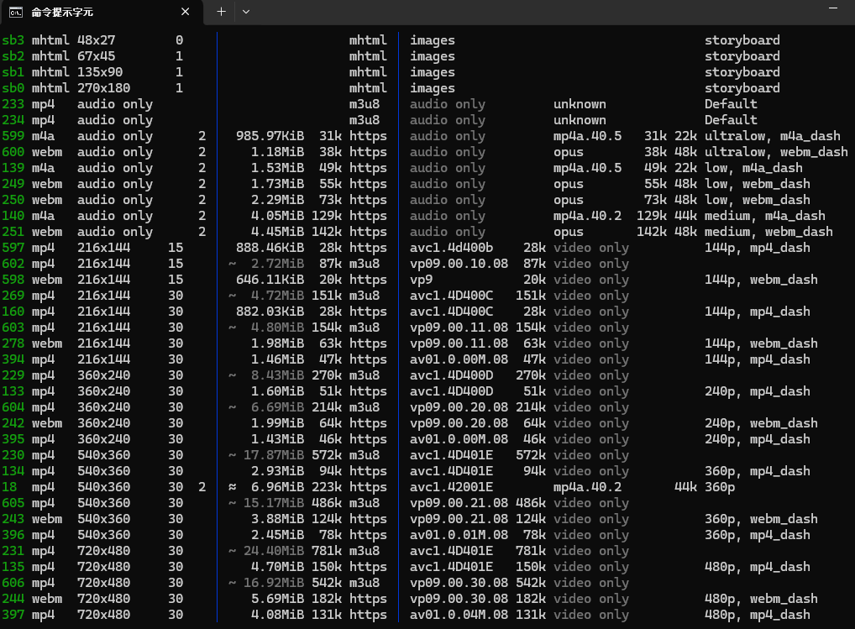

* 下載音檔

yt-dlp -f音檔代碼 網址

yt-dlp -f 140 , yt-dlp -f 251

* 下載音檔+影片

yt-dlp -f音檔代碼+影像代碼 網址

yt-dlp -f 140+397 <https://www.youtube.com/watch?v=430XYwg96Nw>

### 進階指令(未深入)

yt-dlp --output "%(title)s.%(ext)s" -f "bestvideo[height<=1080]+bestaudio[ext=m4a]" --embed-thumbnail --add-metadata --merge-output-format mp4 <https://www.youtube.com/watch?v=430XYwg96Nw>

這裡使用--output "%(title)s.%(ext)s"讓輸出影片檔名能跟Youtube上的標題一致。

加上--merge-output-format mp4指定轉檔為mp4格式（也可以用mkv格式）。

--embed-thumbnail加上縮圖

--add-metadata加上影片資訊

最後面的引號" "填入影片網址，加引號的用意是防止特殊符號&干擾指令。

如果你想下載特定畫質影片，比方說1080p，那就加上-f "bestvideo[height<=1080]+bestaudio[ext=m4a]"的參數，指定影片最大高度。至於其他畫質，2160為4K，1080為1080p，720為720p，以此類推。

yt-dlp --output "%(title)s.%(ext)s" -f "bestvideo[height<=1080]+bestaudio[ext=m4a]" --embed-

## 下載字幕

* 預覽字幕代號

yt-dlp --list-subs 網址

* 下載特定語言之字幕與影片

yt-dlp --sub-lang zh-TW --write-sub --convert-subs srt --embed-thumbnail --add-metadata --merge-output-format mp4 網址

* 下載自動聲成之字幕與影片

yt-dlp --output "%(title)s.%(ext)s" --write-auto-subs --write-sub --convert-subs srt --embed-thumbnail --add-metadata --merge-output-format mp4 網址

* 只下載自動聲成之字幕

yt-dlp --output "%(title)s.%(ext)s" --sub-lang zh-TW --write-sub --convert-subs srt --skip-download 網址

yt-dlp --sub-lang en --write-sub --convert-subs srt --skip-download 網址

yt-dlp --write-auto-subs --write-sub --convert-subs srt --skip-download 網址

# 音檔播出方式

## 播出

* media player ???
* VLC media player 可撥mp3, mp4, webm, ….

# 好音樂

## 吉他

* 吉他音樂演奏_李家豐

<https://www.youtube.com/watch?v=AK--xsOyQGg&list=PL0KZ38Rlpbox2vl15N_u18Ormy54qb6VF&index=2>

## 歌曲

* River of no Return

<https://www.youtube.com/watch?v=HxFSMx9o_Ow>

* The River of No Return (Remastered)

<https://www.youtube.com/watch?v=wW24R2--0zQ>

* It's Yesterday Once More | Audrey Hepburn | Roman Holiday(Remastered?)

<https://www.youtube.com/watch?v=FmL6It-NW2s> 2023_12

<https://www.youtube.com/watch?v=7TTF8Y3B-Yo> 2024_12

## Remastered歌曲

* ?????

<https://www.youtube.com/playlist?list=PL4BGGIV8zwwg-OHHUTC3f7ycJDkovM4IM>

## 舞曲

* 我是一片雲, 華爾滋

https://youtu.be/3ytuQB18g7M?si=JafDXz4KTXy6iy6_